整 理 番 号
家 庭 調 査 票
秘

（これは児童を指導する上での参考資料とするものです。）

令和 年 月 現在
（ふりがな）  児 童 氏 名 |  |  |  |  |  | 男  女 | 平成 年 月 日生
現 住 所 |  | （〒 － ）  北九州市 区  （新住居標示が施行されている所はその現住所名を記入してください。）
（ふりがな）
保護者氏名
緊急時の  保護者への  連絡方法  （電話・携帯電話等） |  | ※優先順にご記入ください。  ①（ ） － 〔 〕 （例）①（093）○○○－○○○○〔自宅〕  ②（ ） － 〔 〕 ②（090）△△△△－△△△△〔母携帯〕  ③（ ） － 〔 〕 ③（080）□□□□－□□□□〔父携帯〕
家族構成（ 本人・保護者・同居者） | 氏 名 |  | 生 年 月 日 |  |  |  | 本校在学中の兄弟姉妹の学年・組
 |  |  | 平 成 |  |  |  | 本人
 |  |  | 昭・平・令
 |  |  | 昭・平・令
 |  |  | 昭・平・令
 |  |  | 昭・平・令
 |  |  | 昭・平・令
 |  |  | 昭・平・令
 |  |  | 昭・平・令
- お子様が１年生の方だけご記入をお願いします。
保育歴についてお尋ねします。お子様は、幼稚園・保育所（園）に行かれましたか。
（ は い ・ いいえ ）
（はい）と答えられた方は、〔 〕内に幼稚園・保育所（園）名と期間をお書きください。
〔 〕に、平成・令和 年 月から平成・令和 年 月まで 年 ヶ月間
〔 〕に、平成・令和 年 月から平成・令和 年 月まで 年 ヶ月間
■小学校
児童氏名

自宅から学校までの略図
停留所、町角の店など、わかりやすいものを目じるしにいれてください。
通学の経路を赤線で記入してください。
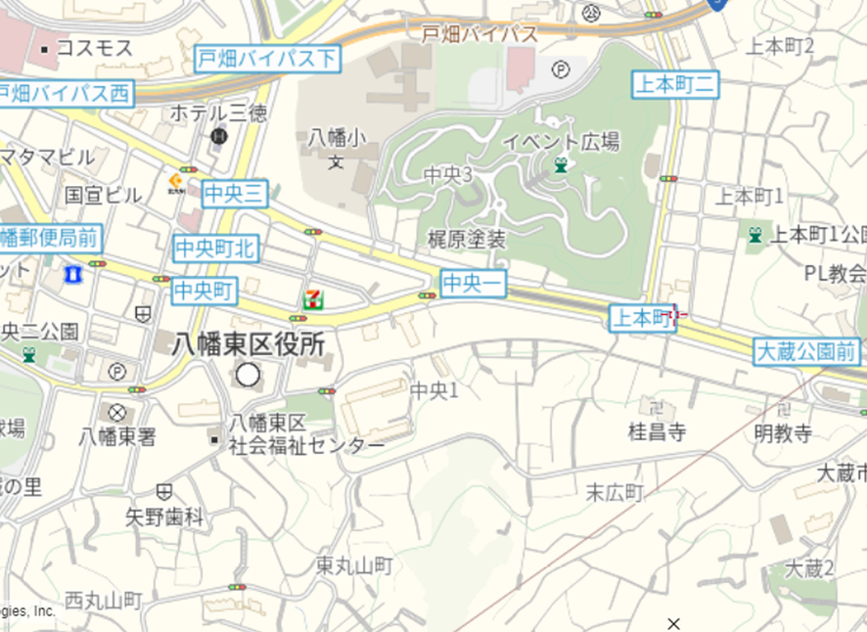

災害時（地震・津波等、突然発生する災害の場合）の避難場所を、ご家庭で話し合いながら記入してください。※③ は、いつも立ち寄る場所を設定して記入してください。
①家にいる時 |  |  |  | ②登下校の時
③ にいる時
学校や担任への連絡・健康
状況等

